Математическое моделирование. Лабораторная Работа №2
  - Задача о поиске
Барсегян Вардан Левонович
Содержание

Список иллюстраций

Список таблиц

1 Цель работы
Построение математической модели для выбора правильной стратегии при решении задач поиска.

2 Задание

2.1 Определение варианта
- Определяю вариант своего задания по формуле (рис. 1).
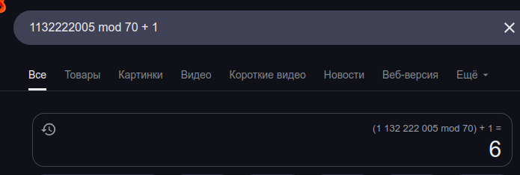
Рис. 1: Определение варианта

2.2 Задание
Вариант 6
На море в тумане катер береговой охраны преследует лодку браконьеров. Через определенный промежуток времени туман рассеивается, и лодка обнаруживается на расстоянии 6,3 км от катера. Затем лодка снова скрывается в тумане и уходит прямолинейно в неизвестном направлении. Известно, что скорость катера в 2,3 раза больше скорости браконьерской лодки. 1. Запишите уравнение, описывающее движение катера, с начальными условиями для двух случаев (в зависимости от расположения катера относительно лодки в начальный момент времени). 2. Постройте траекторию движения катера и лодки для двух случаев. 3. Найдите точку пересечения траектории катера и лодки

3 Теоретическое введение
Кривая погони — кривая, представляющая собой решение задачи о «погоне», которая ставится следующим образом. Пусть точка A равномерно движется по некоторой заданной кривой. Требуется найти траекторию равномерного движения точки P такую, что касательная, проведённая к траектории в любой момент движения, проходила бы через соответствующее этому моменту положение точки A.

4 Выполнение лабораторной работы

4.1 Вывод уравнения
- Примем за $t_{0}=0$, $x_{0}=0$ - место нахождения лодки браконьеров в момент обнаружения, $x_{k}0=k$ - место нахождения катера береговой охраны относительно лодки браконьеров в момент обнаружения лодки.
- Введем полярные координаты. Считаем, что полюс - это точка обнаружения лодки браконьеров $x_{0}$ ($θ=x_{0}=0$), а полярная ось $r$ проходит через точку нахождения катера береговой охраны.
- Траектория катера должна быть такой, чтобы и катер, и лодка все время были на одном расстоянии от полюса $θ$, только в этом случае траектория катера пересечется с траекторией лодки. Поэтому для начала катер береговой охраны должен двигаться некоторое время прямолинейно, пока не окажется на том же расстоянии от полюса, что и лодка браконьеров. После этого катер береговой охраны должен двигаться вокруг полюса удаляясь от него с той же скоростью, что и лодка браконьеров.
- Чтобы найти расстояние $x$ (расстояние после которого катер начнет двигаться вокруг полюса), необходимо составить простое уравнение. Пусть через время $t$ катер и лодка окажутся на одном расстоянии $x$ от полюса. За это время лодка пройдет $x$, а катер $k−x$ (или $k+x$, в зависимости от начального положения катера относительно полюса). Время, за которое они пройдут это расстояние, вычисляется как $\frac{x}{v}$ или $\frac{k−x}{2.3v}$ ($\frac{k+x}{2.3v}$ во втором случае). Так как время одно и то же, то эти величины одинаковы. Тогда неизвестное расстояние $x$ можно найти из следующего уравнения:
$$\frac{x}{v}=\frac{k−x}{2.3v}\text{ – в первом случае}$$
$$\frac{x}{v}=\frac{k+x}{2.3v}\text{ – во втором}$$
Отсюда я нашел два значения $x_{1}=\frac{6.3}{3.3}$ и $x_{2}=\frac{6.3}{1.3}$, задачу будем решать для двух случаев.
- После того, как катер береговой охраны окажется на одном расстоянии от полюса, что и лодка, он должен сменить прямолинейную траекторию и начать двигаться вокруг полюса удаляясь от него со скоростью лодки $v$. Для этого скорость катера раскладываем на две составляющие: $v_{r}$ - радиальная скорость и $v_{τ}$ - тангенциальная скорость. Радиальная скорость - это скорость, с которой катер удаляется от полюса, $v_{r}=\frac{dr}{dt}$. Нам нужно, чтобы эта скорость была равна скорости лодки, поэтому полагаем $\frac{dr}{dt}=v$.
Тангенциальная скорость – это линейная скорость вращения катера относительно полюса. Она равна произведению угловой скорости $\frac{dθ}{dt}$ на радиус $r$, $v_{τ}=r\frac{dθ}{dt}$
Получаем $v_{τ}=\sqrt{{\left(2.3v\right)}^{2}−v^{2}}=\sqrt{4.29v^{2}}=\sqrt{4.29}v$
Из этой формулы выводим:
$r\frac{dθ}{dt}=\sqrt{4.29}v$
Решение исходной задачи сводится к решению системы из двух дифференциальных уравнений:
$$\left\{\begin{matrix} & \frac{dr}{dt}=v \\ & r\frac{dθ}{dt}=\sqrt{4.29}v\end{matrix}\right.$$
С начальными условиями для 1 случая:
$$\left\{\begin{matrix} & θ_{0}=0 \\ & r_{0}=\frac{6.3}{3.3}\end{matrix}\right.$$
и для 2 случая:
$$\left\{\begin{matrix} & θ_{0}=−π \\ & r_{0}=\frac{6.3}{1.3}\end{matrix}\right.$$
Исключая из полученной системы производную по $t$, можно перейти к следующему уравнению:
$\frac{dr}{dθ}=\frac{r}{\sqrt{4.29}}$
Начальные условия остаются прежними. Решив это уравнение, мы получим траекторию движения катера в полярных координатах.

4.2 Построение модели
Построим математическую модель на языке программирования Julia.
Импортируем необходимые пакеты и введем известные значения
using Plots
using DifferentialEquations
k = 6.3;
fi = 3*pi / 4;
t = 0:0.01:15;
fl(t) = tan(fi) * t;
x1 = k / 3.3;
x2 = k / 1.3;
theta1 = (0, 2*pi);
theta2 = (-pi, pi);
Введем функцию, описывающую движение катера береговой охраны
f(u, p, t) = u / sqrt(4.29);
Решим задачу для первого случая и построим график (рис. 2)
res1 = ODEProblem(f, x1, theta1);
solution1 = solve(res1, Tsit5(), saveat=0.01);
plot(solution1.t, solution1.u, proj=:polar, lims=(0,15), label="Траектория катера (сл. 1)")
plot!(fill(fi, length(t)), fl.(t), label="Траектория лодки (сл. 1)");
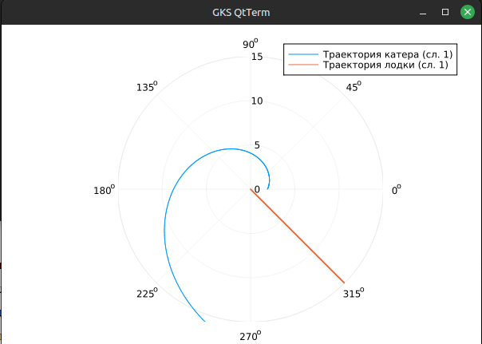
Рис. 2: График для случая 1
Аналогично решим задачу для второго случая и построим график (рис. 3)
res2 = ODEProblem(f, x2, theta2);
solution2 = solve(res2, Tsit5(), saveat=0.01);
plot(solution2.t, solution2.u, proj=:polar, lims=(0,15), label="Траектория катера (сл. 2)")
plot!(fill(fi, length(t)), fl.(t), label="Траектория лодки (сл. 2)");
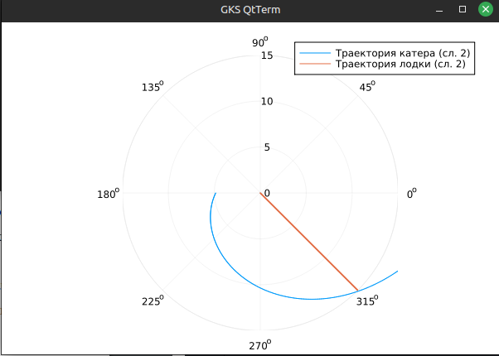
Рис. 3: График для случая 2

4.3 Нахождение точки пересечения катера и лодки
Для нахождения точки пересечения решим аналитически выведенное дифференциальное уравнение.
Для первого случая получим:
$r=\frac{21e^{\frac{10x}{\sqrt{429}}}}{11}$
Найдем точку пересечения (рис. 4):
y(x) = (21 * (exp((10*x) / (sqrt(429))))) / (11)
y(fi)
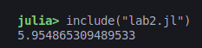
Рис. 4: Точка пересечения для случая 1
Аналогичные действия дл второго случая. Получим:
$r=\frac{63e^{\frac{10x}{\sqrt{429}}}}{13}$
Найдем точку пересечения (рис. 5):
y(x) = (63 * (exp((10*x) / (sqrt(429))))) / (13)
y(fi)
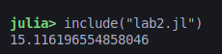
Рис. 5: Точка пересечения для случая 2

5 Выводы
Я изучил задачу погони, построил математическую модель для выбора правильной стратегии при решении такой задачи

Список литературы

